

**小一**

**2022/10/17**

阶段课程二《我喜欢》

”

** 01 来园情况 **

1. **来园人数**：今日来园幼儿22位小朋友，4位小朋友请假了！
2. **情绪管理：**周末过来的第一天，所有的小朋友都开心的入园啦！
3. **点心环节：**所有的小朋友都喝了牛奶吃了饼干。

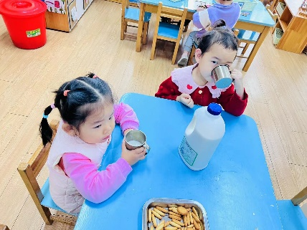

娃娃家：刘佩琦、张苏锦几位小朋友在玩烧饭游戏。

**桌面游戏：杨赟、陈苇如、袁艺晗几位小朋友在玩杯子搭建和影子配对。**

**地面建构：尚子晴、赵梦琪、王锦琰、李梦婉几位小朋友在搭建房子。**

**今天我们进行了区域游戏分享，美工区小朋友去的不多，所以主要向小朋友们介绍了我们的美工区，可以在美工区玩什么。益智区游戏只有一张桌子，看到上面已经摆放了两匡玩具，所以有的小朋友把玩具放在地上玩，和大家讨论了，不放在地上玩的办法。**

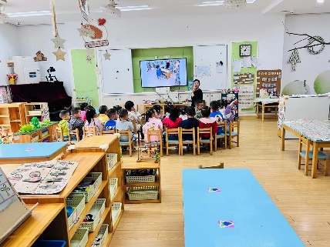

《李小多分果果》这是一首体现幼儿分享与谦让的歌曲，歌词内容讲述了李小多分果果，把大的果果分给他人，自己留下最小的一个。通过形象生动的唱和做，会给孩子留下深刻的记忆，让孩子形成谦让和为他人着想的意识。我班幼儿愿意跟着音乐的节奏唱一唱、跳一跳，但是对于乐曲的情感还不能很好的理解。

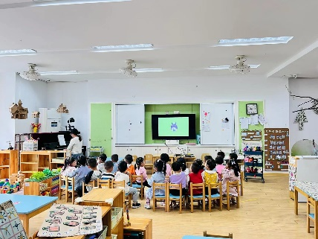

《搭建圆环》我们班吴予希、李梦婉、叶书汐、徐知行、武依朵几位小朋友会搭建圆环了，其他小朋友还要努力哦！

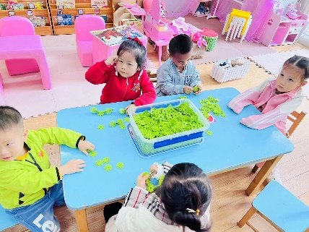

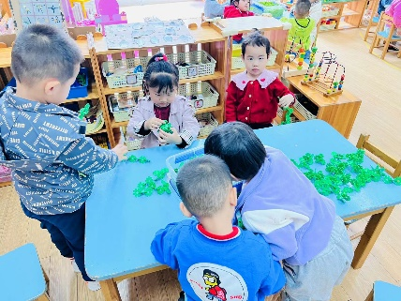

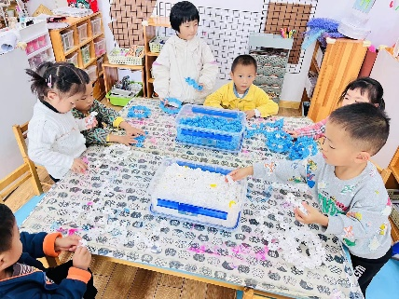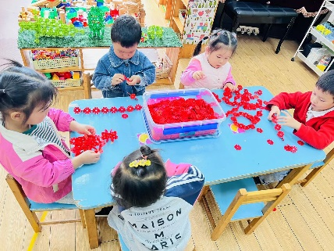

**mmexport1590938236088mmexport1590938236088**

**04生活活动**

**午饭情况**

今天吃得是红烧猪肝、青菜炒香菇、裙带菜豆腐汤。徐知行、吴予希两位小朋友全都吃了，其他小朋都不爱吃猪肝。